**Jonas Genchel & Mikael Sundberg månadens innovatörer i juli 2014.**

**Innovatörer:** Jonas Genchel & Mikael Sundberg  
**Designer:** Ylva Modeér  
**Innovation:** Pumpan och Bönan självbevattnande krukor

[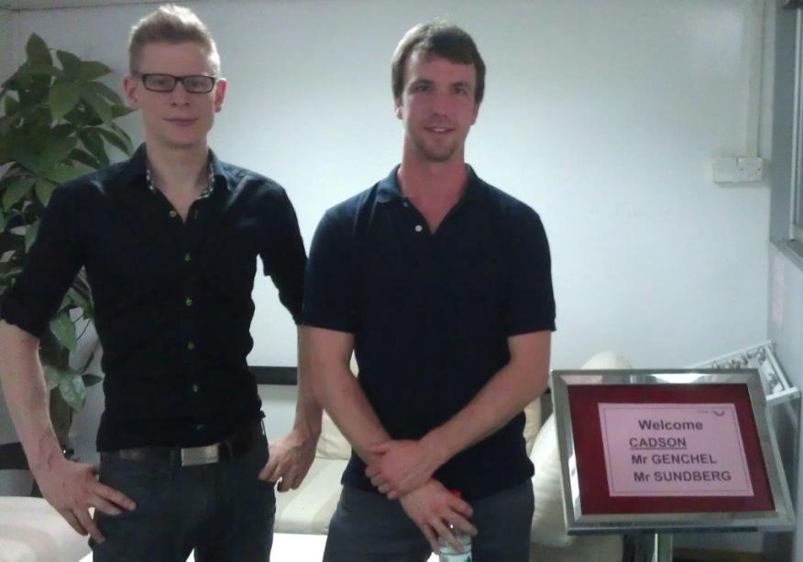](https://manadensinnovator.files.wordpress.com/2014/07/jonas-genchel-mikael-sundberg-manadens-innovatorer-i-juni-2014_webb.jpg)  
Jonas Genchel & Mikael Sundberg månadens innovatörer i juli.

[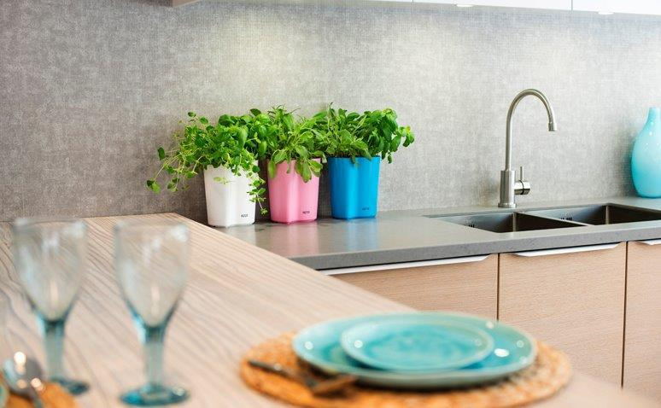](http://www.smartasaker.se/bonan-sjalvbevattnande-ortkruka.html)  
Bönan på diskbänken  
 **Idén till Produkten:**  
Problem med att växter blir förstörda när man åker bort över semestern har nog alla som lämnat växter erfarit. Vi jobbar som produktutvecklare till vardags och ganska tidigt när vi startade eget produktutvecklingsföretag (Cadson) började vi diskutera olika lösningar på hur man kunde förbättra och lösa problemen med att växterna vissnade bort när man lämnade dem över sommaren eller semestern. Vi satte ribban högt och började utveckla en solcellsdriven bevattningshjälp med fuktsensor och pump. Under tiden då vi utvecklade den fann vi även ett behov av lite enklare produkter som hjälper till att hålla växterna fina över semestern eller örterna fräscha flera dagar i ett soligt fönster utan att vattna.

[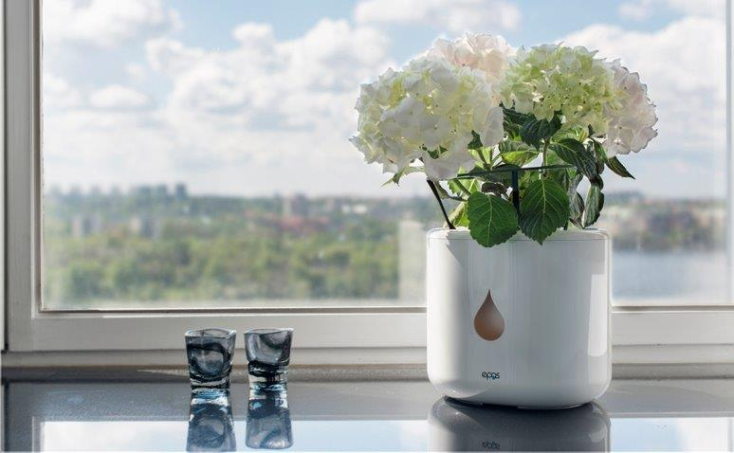](http://www.smartasaker.se/pumpan-sjalvbevattnande-kruka.html)  
Pumpan i fönster.

[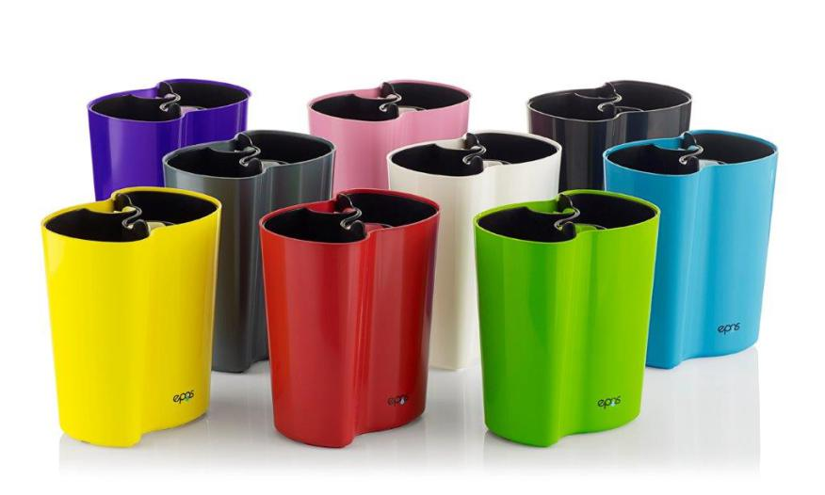](http://www.smartasaker.se/bonan-sjalvbevattnande-ortkruka.html)  
Bönan

**Produkterna:**  
Design har alltid varit tyngdpunkt för oss tätt följt av en god funktion. Bönan och Pumpan är de två första självbevattnande krukorna i vår nya serie krukor som vi ämnar utöka kraftigt under de kommande åren.  
Örtkrukan Bönan har fått sitt namn för att den uppifrån liknar formen av en böna. I den kan du plantera upp till två örter samtidigt. De flesta örter som finns att köpa på stormarknader passar att plantera i Bönan, men det går även utmärkt att så sina egna örter i innerkrukorna. Vattenabsorberande vekar ser till att dina örter får tillgång till vatten så länge det finns vatten i tanken i botten.

Pumpan är en lite större, stilrent designad kruka som sticker ut med sina runda former. I den kan du plantera lite mer krävande växter som behöver lite extra omtanke och bevattning så som tomatplantor, paprikaväxter, hortensia etc. Man vattnar genom den droppformade öppningen i krukan och en påfyllning räcker upp till flera veckor. Enkelt och effektivt.

[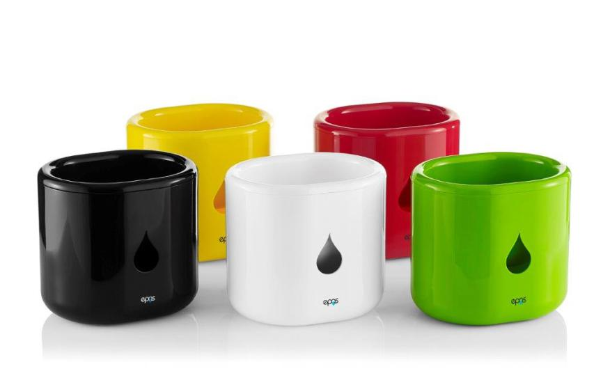](http://www.smartasaker.se/pumpan-sjalvbevattnande-kruka.html)  
Pumpan

**Om oss:**  
Vi är entreprenörer som drivs av att utveckla bättre produkter inom ett flertal olika områden. När vi fick idén om att utveckla självbevattnande krukor och växttillbehör beslöt vi oss att starta upp epos. Epos står för ”Evergreen plants of Sweden” och har flera smarta och snygga självbevattnande krukor på gång. Vi brinner för produktutveckling och lovar att komma med fler nya snygga och smarta lösningar som underlättar i vardagen. Just nu brinner vi för att ta fram produkter inom bevattningsteknik.